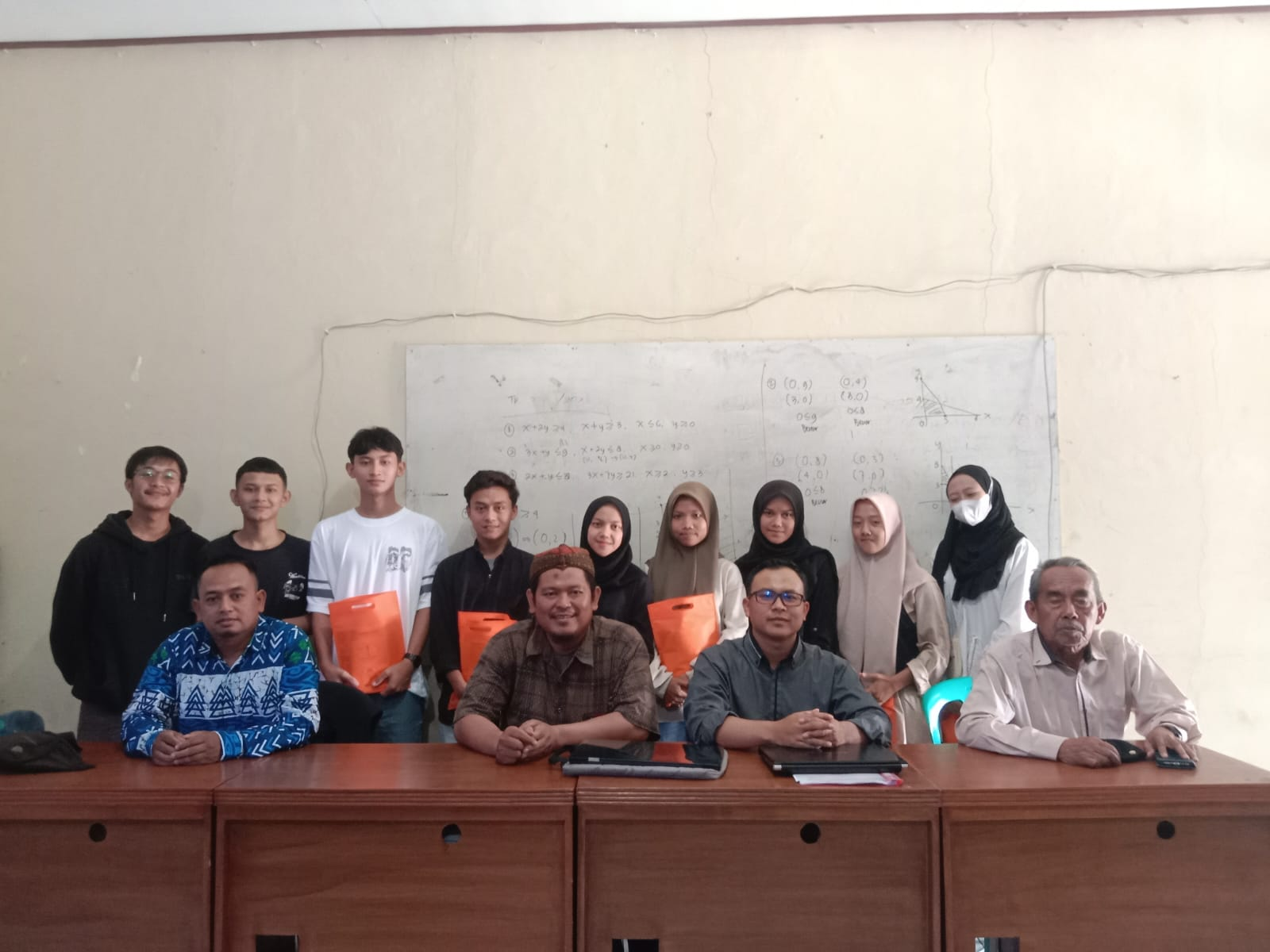

**Laporan mentoring DPC sukajaya-bogor**

***Pertemuan Pertama (1)***

Hari,tanggal pelaksana : Minggu, 15 oktober 2023

Lokasi : Gedung **SMK INSAN MADANI** sukajaya bogor

Do’a pembuka/MC : Do’a Bersama

Pembukaan : Bpk.haji Muhammad tohir

Sambutan : Bpk.Agus solihin

Materi : Bpk. Dindin nurdiansah

Do’a Penutup : M.rizal Fauzi

Dokumentasi : Poto Bersama

**Materi Pertama tentang indah nyaa menjalin silatturahmi**

**(*Perkuat Iman perkuat persodaraan***)

**۞ وَاعْبُدُوا اللّٰهَ وَلَا تُشْرِكُوْا بِهٖ شَيْـًٔا وَّبِالْوَالِدَيْنِ اِحْسَانًا وَّبِذِى الْقُرْبٰى وَالْيَتٰمٰى وَالْمَسٰكِيْنِ وَالْجَارِ ذِى الْقُرْبٰى وَالْجَارِ الْجُنُبِ وَالصَّاحِبِ بِالْجَنْۢبِ وَابْنِ السَّبِيْلِۙ وَمَا مَلَكَتْ اَيْمَانُكُمْ ۗ اِنَّ اللّٰهَ لَا يُحِبُّ مَنْ كَانَ مُخْتَالًا فَخُوْرًاۙ**

***"Dan sembahlah Allah dan janganlah kamu mempersekutukan-Nya dengan sesuatu apa pun. Dan berbuat-baiklah kepada kedua orang tua, karib-kerabat, anak-anak yatim, orang-orang miskin, tetangga dekat dan tetangga jauh, teman sejawat, ibnu sabil dan hamba sahaya yang kamu miliki. Sungguh, Allah tidak menyukai orang yang sombong dan membanggakan diri".***

[**Silaturahmi**](https://www.liputan6.com/tag/silaturahmi)**adalah salah satu ajaran yang diperintahkan oleh Allah dalam**[**Islam**](https://www.liputan6.com/islami/read/5280532/hukum-masuk-islam-karena-hendak-menikahi-muslim-atau-muslimah)**. Tujuan dari diperintahkan menjalankan silaturahmi adalah berkaitan dengan keharusan bagi setiap manusia untuk menjaga [hubungan persaudaraan](https://www.liputan6.com/tag/hubungan-persaudaraan).**

**Manusia diharapkan bisa saling menjaga, menyayangi, menghormati, dan saling menyelamatkan. Terlebih, di era kemajuan teknologi saat ini yang lebih banyak mengandalkan interaksi tanpa tatap muka sehingga silaturahmi menjadi salah satu hal yang penting dilakukan.**

**1. Mendapat pertolongan Allah SWT**

**قَالَ أَحْمَدُ أَيْضًا: حَدَّثَنَا يَزِيدُ بْنُ هَارُونَ، حَدَّثَنَا حَجَّاجِ بْنِ أَرْطَاةَ، عَنْ عَمْرِو بْنِ شُعَيْبٍ، عَنْ أَبِيهِ، عَنْ جَدِّهِ قَالَ: جَاءَ رَجُلٌ إِلَى رَسُولِ اللَّهِ صَلَّى اللَّهُ عَلَيْهِ وَسَلَّمَ فَقَالَ: يَا رَسُولَ اللَّهِ إِنَّ لِي ذَوِي أَرْحَامٍ، أَصِلُ وَيَقْطَعُونَ، وَأَعْفُو وَيَظْلِمُونَ، وَأُحْسِنُ وَيُسِيئُونَ، أَفَأُكَافِئُهُمْ؟ قَالَ: "لَا إِذَنْ تُتْرَكُونَ جَمِيعًا، وَلَكِنْ جُدْ بِالْفَضْلِ وَصِلْهُمْ؛ فَإِنَّهُ لَنْ يَزَالَ مَعَكَ ظَهِيرٌ مِنَ اللَّهِ، عَزَّ وَجَلَّ، مَا كُنْتَ عَلَى ذَلِكَ"**

**Imam Ahmad mengatakan pula, telah menceritakan kepada kami Muhammad ibnu Bakar, telah menceritakan kepada kami Yazid ibnu Harun, telah menceritakan kepada kami Hajjaj ibnu Artah, dari Amr ibnu Syu’aib, dari ayahnya, dari kakeknya yang menceritakan bahwa seorang lelaki datang kepada Rasulullah SAW, lalu bertanya: *“Wahai Rasulullah, sesungguhnya aku mempunyai banyak kerabat; aku menghubungkan persaudaraan dengan mereka, tetapi mereka memutuskannya; dan aku memaafkan mereka, tetapi mereka terus berbuat aniaya terhadapku; dan aku berbuat baik kepada mereka, tetapi mereka terus-menerus berbuat buruk terhadapku. Bolehkah aku membalas perlakuan mereka?” Rasulullah SAW menjawab: Tidak, kalau begitu berarti kamu semua sama tidak benarnya, tetapi bermurahlah dengan memberikan kelebihan dan tetaplah menghubungkan kekeluargaan, karena sesungguhnya kamu akan terus mendapat pertolongan dari Allah SWT. Selama kamu mau melakukan hal tersebut”.***

**Laporan mentoring DPC sukajaya-bogor**

***Pertemuan kedua (2)***

Hari,tanggal pelaksana : sabtu, 11 november 2023

Lokasi : Gedung **SMK INSAN MADANI** sukajaya bogor

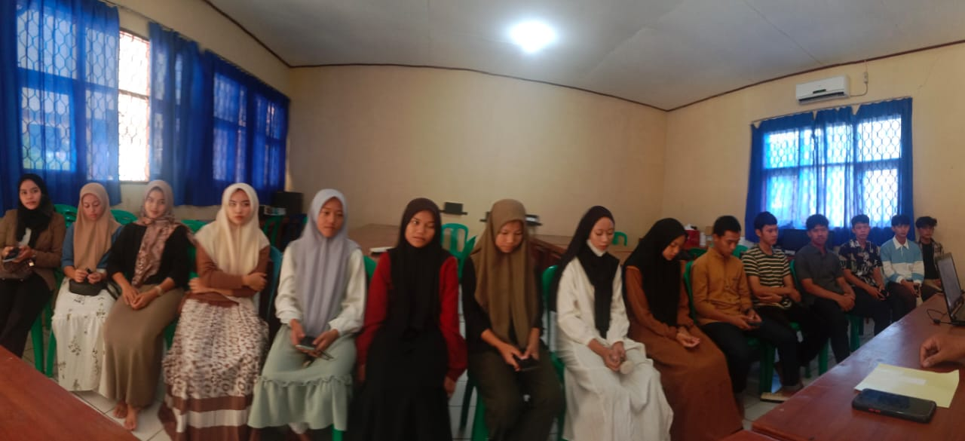Do’a pembuka : Do’a Bersama

Pembukaan /MC : Bpk.Agus solihin

Sambutan : Bpk. Hj Muhammad tohir

Materi : Bpk. Surba

Do’a Penutup : Bpk.dindin nurdiansah

Dokumentasi : Poto Bersama

**Materi kedua tentang pengertian iman kepada allah dan para nabi**

surah al-A’raf ayat 11-12

## Ayat 11

وَلَقَدْ خَلَقْنَٰكُمْ ثُمَّ صَوَّرْنَٰكُمْ ثُمَّ قُلْنَا لِلْمَلَٰٓئِكَةِ ٱسْجُدُوا۟ لِءَادَمَ فَسَجَدُوٓا۟ إِلَّآ إِبْلِيسَ لَمْ يَكُن مِّنَ ٱلسَّٰجِدِينَ

Sesungguhnya Kami telah menciptakan kamu (Adam), lalu Kami bentuk tubuhmu, kemudian Kami katakan kepada para malaikat: "Bersujudlah kamu kepada Adam", maka merekapun bersujud kecuali iblis. Dia tidak termasuk mereka yang bersujud.

## Ayat 12

قَالَ مَا مَنَعَكَ أَلَّا تَسْجُدَ إِذْ أَمَرْتُكَ ۖ قَالَ أَنَا۠ خَيْرٌ مِّنْهُ خَلَقْتَنِى مِن نَّارٍ وَخَلَقْتَهُۥ مِن طِينٍ

Allah berfirman: "Apakah yang menghalangimu untuk bersujud (kepada Adam) di waktu Aku menyuruhmu?" Menjawab iblis "Saya lebih baik daripadanya: Engkau ciptakan saya dari api sedang dia Engkau ciptakan dari tanah".

***Isi dari iman***

di ucapkan dg lisan,Di rasakan dengan hati,dilaksanakan dengan perbuatan

<lisan yang harus baik>

<hati yang harus baik>

<perbuatan yang harus baik>

**Laporan Mentoring DPC Sukajaya-Bogor**

***Pertemuan ketiga (3)***

Hari,Tanggal Pelaksana : sabtu, 23 desember 2023

Lokasi : Masjid al-ikhlas Harkatjaya Bogor 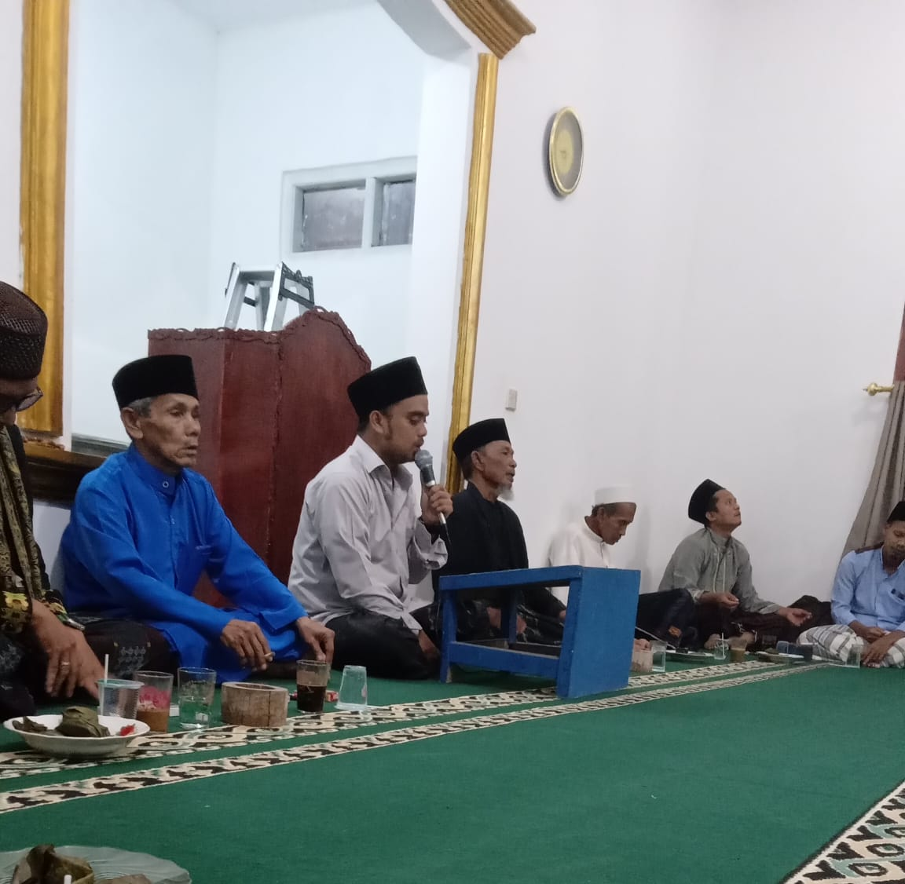

Do’a Pembuka : Do’a Bersama

Pembukaan/MC : Bpk RT Yayan

Sambutan : Bpk iman

Materi : Ustadz Oman

Do’a Penutup : Jaki

Dokumentasi : Poto Bersama

**Materi ketiga tentang Batalnyaa wudhu**

1. Keluar Sesuatu dari Kemaluan Segala sesuatu yang keluar dari salah satu kemaluan, seperti kencing, buang air besar, madzi, wadi, mani maupun kentut adalah hal yang membatalkan wudhu.

Dari Abu Hurairah yang mengutip perkataan Rasulullah SAW, لاَ يَقْبَلُ اللَّهُ صَلاَةَ أَحَدِكُمْ إِذَا أَحْدَثَ حَتَّى يَتَوَضَّأَ Artinya: "Allah tidak menerima shalat salah seorang kamu bila berhadats sampai ia berwudhu." (HR Bukhari). Namun bagi perempuan yang lendirnya terus keluar dari kemaluan secara terus menerus dan bertambah banyak saat keleahan atau berjalan dan hamil, maka hal itu tidak membatalkan wudhunya.

1. Tertidur atau Hilang Kesadaran

Hal selanjutnya yang dapat membatalkan wudhu adalah tidur yang dapat membuat seseorang kehilangan kesadaran, baik itu tidur dengan cara berbaring atau duduk.

Hadis tersebut berbunyi: فَمَنْ نَامَ فَلْيَتَوَضَّأْ Artinya: “Barangsiapa yang tidur maka berwudhulah,” (HR. Abu Dawud).

1. Menyentuh Kemaluan Menyentuh kemaluan, baik itu kemaluan sendiri maupun orang lain, adalah hal yang dapat membatalkan wudhu. Dalam hadits riwayat Ahmad dan Ibnu Hibban. Rasulullah SAW bersabda: مَنْ مَسَّ ذَكَرَهُ فَلْيَتَوَضَّأْ Artinya: “Barang siapa yang memegang kemaluannya maka berwudhulah,” (HR. Ahmad).

Rasulullah SAW bersabda,

مَنْ مَسَّ ذَكَرَهُ فَلْيَتَوَضَّأْ Artinya: "Siapa yang membawa tangannya ke kemaluannya, tanpa ada yang membatasi, maka wajib berwudhu." (HR Abu Daud, An Nasa'i, dan Tirmidzi)

**Laporan Mentoring DPC Sukajaya-Bogor**

***Pertemuan keEmpat (4)***

Hari,Tanggal Pelaksana : sabtu,30 desember 2023

Lokasi : Masjid al-ikhlas Harkatjaya Bogor

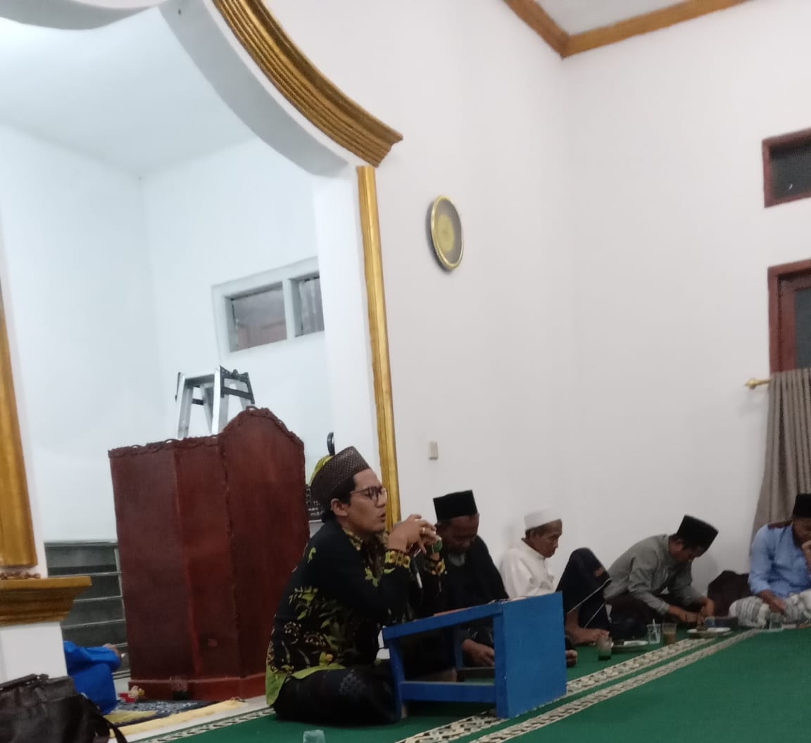

Do’a Pembuka : Do’a Bersama

Pembukaan /MC : Bpk RT Yayan

Sambutan : Samsudin

Materi : Ustadz syukron

Do’a Penutup : Bpk Asep

Dokumentasi : Poto Bersama

### Materi keEmpat tentang Anjuran etika kehidupan Dalam AL QURAN

### Al-Qur'an adalah Kitab Suci yang diturunkan kepada Nabi Muhammad saw. Kitab Suci Al-Qur'an ditujukan bagi seluruh umat manusia dan semesta alam, sementara kitab-kitab Allah SWT sebelumnya hanya ditujukan kepada umat yang hidup pada zaman para nabi tersebut. Sebagai kitab suci umat Islam, Al-Qur'an memiliki keutamaan serta keistimewaan dibanding dengan kitab-kitab suci yang diturunkan sebelumnya. Keluasan dan kelengkapan ajarannya, menjadikan Al-Qur’an sebagai satu-satunya pedoman kehidupan yang dapat membawa manusia pada keselamatan dan kebahagiaan lahir-batin, dunia-akhirat. Dalam Al-Qur’an,terdapat petunjuk yang jelas dan nyata, bagaimana manusia harus hidup dan menghadapi berbagai masalah kehidupan ini tanpa mengorbankan nilai-nilai kemanusiaannya yang telah dianugerahkan Allah kepadanya. Hal ini sesuai dengan firman Allah SWT dalam Al Qur’an ,Surat Al-Israa’ , ayat 9 , yang artinya: “Sesungguhnya Al-Qur’an ini memberikan petunjuk kepada (jalan) yang lebih lurus dan memberi kabar gembira kepada orang-orang mukmin yang mengerjakan amal shaleh bahwa bagi mereka adalah pahala yang besar”. Berikut adalah 100 (seratus) anjuran etika kehidupan bagi manusia, dalam Al Qur’an:

1. Jangan berkata kasar (QS 3 – Ali Imran : 159)

2. Tahanlah amarah (QS 3 – Ali Imran : 134)

3. Berbaiklah kepada orang lain (QS 4 – An Nisaa’ : 36)

4. Jangan sombong dan arogan (QS 7 – Al A’raaf : 13)

5. Maafkanlah kesalahan orang lain (QS 7 – Al A’raaf : 199)

6. Berbicaralah dengan nada halus dan bersopan (QS 20 – Thaahaa : 44)

7. Rendahkanlah suaramu (QS 31 - Luqman : 19)

8. Jangan mengejek orang lain (QS 49 – Al Hujuraat : 11)

9. Berbaktilah pada orang tua (ibu bapa) (QS 17 – Al Israa’ : 23)

10. Jangan mengeluarkan kata yang tidak menghormati orang tua ( ibu bapa) (QS 17 – Al Israa’ : 23)

11. Jangan memasuki kamar pribadi ibu bapa tanpa izin (QS 24 – An Nuur : 58)

12. Catatlah hutang-hutangmu (QS 2 – Al Baqarah : 282)

13. Jangan mengikuti orang secara membabi buta (QS 2 – Al Baqarah : 170)

14. Berikanlah perpanjangan waktu bila orang yang berhutang kepadamu dalam kesempitan (QS 2 – Al Baqarah : 280)

15. Jangan makan riba’/membungakan uang (QS 2 – Al Baqarah :

**Laporan Mentoring DPC Sukajaya-Bogor**

***Pertemuan kelima (5)***

Hari,Tanggal Pelaksana : Sabtu, 7 Januari 2024

Lokasi : Masjid Al-Ikhlas Harkatjaya Bogor

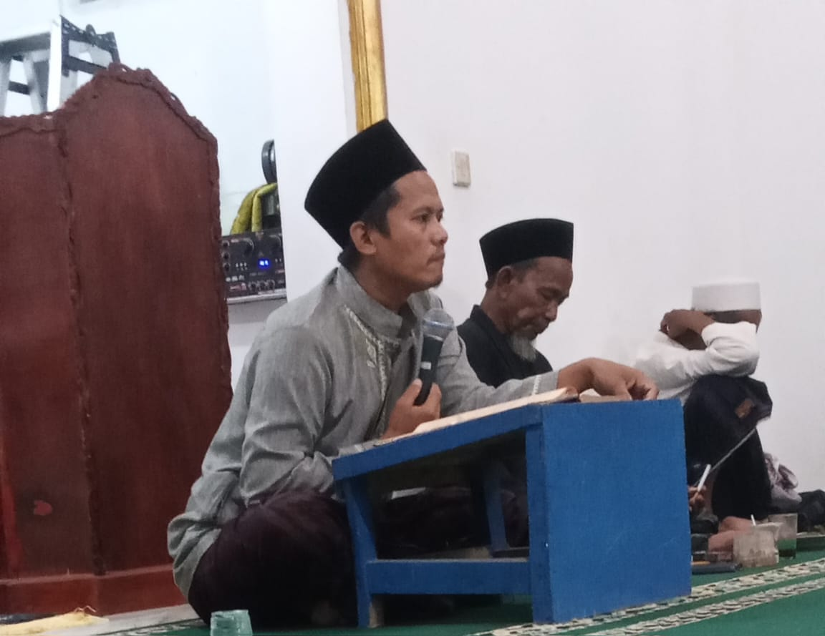

Do’a Pembuka : Do’a Bersama

Pembukaan/MC : Bpk RT Yayan

Sambutan : Sukari

Materi : Ustadz Ja'ih

Do’a Penutup : Bpk Kholik

Dokumentasi : Poto Bersama

**Materi keLima tentang Amanah dalam Al Qur'an**

1. Arti Amanah dalam Al-Qur’an Surat Al-Baqarah ayat 283

وَاِنْ كُنْتُمْ عَلٰى سَفَرٍ وَّلَمْ تَجِدُوْا كَاتِبًا فَرِهٰنٌ مَّقْبُوْضَةٌ ۗفَاِنْ اَمِنَ بَعْضُكُمْ بَعْضًا فَلْيُؤَدِّ الَّذِى اؤْتُمِنَ اَمَانَتَهٗ وَلْيَتَّقِ اللّٰهَ رَبَّهٗ ۗ وَلَا تَكْتُمُوا الشَّهَادَةَۗ وَمَنْ يَّكْتُمْهَا فَاِنَّهٗٓ اٰثِمٌ قَلْبُهٗ ۗ وَاللّٰهُ بِمَا تَعْمَلُوْنَ عَلِيْمٌ

Artinya:

Dan jika kamu dalam perjalanan sedang kamu tidak mendapatkan seorang penulis, maka hendaklah ada barang jaminan yang dipegang. Tetapi, jika sebagian kamu mempercayai sebagian yang lain, hendaklah yang dipercayai itu menunaikan amanatnya (utangnya) dan hendaklah dia bertakwa kepada Allah, Tuhannya. Dan janganlah kamu menyembunyikan kesaksian, karena barangsiapa menyembunyikannya, sungguh, hatinya kotor (berdosa). Allah Maha Mengetahui apa yang kamu kerjakan.

2. Arti Amanah dalam Al-Qur’an Surat An-Nisa ayat 58

وَاِذْ قُلْنَا ادْخُلُوْا هٰذِهِ الْقَرْيَةَ فَكُلُوْا مِنْهَا حَيْثُ شِئْتُمْ رَغَدًا وَّادْخُلُوا الْبَابَ سُجَّدًا وَّقُوْلُوْا حِطَّةٌ نَّغْفِرْ لَكُمْ خَطٰيٰكُمْ ۗ وَسَنَزِيْدُ الْمُحْسِنِيْنَ

Artinya:

Dan (ingatlah) ketika Kami berfirman, “Masuklah ke negeri ini (Baitulmaqdis), maka makanlah dengan nikmat (berbagai makanan) yang ada di sana sesukamu. Dan masukilah pintu gerbangnya sambil membungkuk, dan katakanlah, “Bebaskanlah kami (dari dosa-dosa kami),” niscaya Kami ampuni kesalahan-kesalahanmu. Dan Kami akan menambah (karunia) bagi orang-orang yang berbuat kebaikan.”

3. Arti Amanah dalam Al-Qur’an Surat Al-Anfal ayat 27

الَّذِيْنَ يَنْقُضُوْنَ عَهْدَ اللّٰهِ مِنْۢ بَعْدِ مِيْثَاقِهٖۖ وَيَقْطَعُوْنَ مَآ اَمَرَ اللّٰهُ بِهٖٓ اَنْ يُّوْصَلَ وَيُفْسِدُوْنَ فِى الْاَرْضِۗ اُولٰۤىِٕكَ هُمُ الْخٰسِرُوْنَ

Artinya:

(yaitu) orang-orang yang melanggar perjanjian Allah setelah (perjanjian) itu diteguhkan, dan memutuskan apa yang diperintahkan Allah untuk disambungkan dan berbuat kerusakan di bumi. Mereka itulah orang-orang yang rugi.

4. Arti Amanah dalam Al-Qur’an Surat Al-Mu’minuun ayat 8

وَمِنَ النَّاسِ مَنْ يَّقُوْلُ اٰمَنَّا بِاللّٰهِ وَبِالْيَوْمِ الْاٰخِرِ وَمَا هُمْ بِمُؤْمِنِيْنَۘ

Artinya:

Dan di antara manusia ada yang berkata, “Kami beriman kepada Allah dan hari akhir,” padahal sesungguhnya mereka itu bukanlah orang-orang yang beriman.

5. Arti Amanah dalam Al-Qur’an Surat Al-Ma’arij ayat 32

قَالُوْا سُبْحٰنَكَ لَا عِلْمَ لَنَآ اِلَّا مَا عَلَّمْتَنَا ۗاِنَّكَ اَنْتَ الْعَلِيْمُ الْحَكِيْمُ

Artinya:

Mereka menjawab, “Mahasuci Engkau, tidak ada yang kami ketahui selain apa yang telah Engkau ajarkan kepada kami. Sungguh, Engkaulah Yang Maha Mengetahui, Mahabijaksana.”

6. Arti Amanah dalam Al-Qur’an Surat An-Nisa ayat 58

وَاِذْ قُلْنَا ادْخُلُوْا هٰذِهِ الْقَرْيَةَ فَكُلُوْا مِنْهَا حَيْثُ شِئْتُمْ رَغَدًا وَّادْخُلُوا الْبَابَ سُجَّدًا وَّقُوْلُوْا حِطَّةٌ نَّغْفِرْ لَكُمْ خَطٰيٰكُمْ ۗ وَسَنَزِيْدُ الْمُحْسِنِيْنَ

Artinya:

Dan (ingatlah) ketika Kami berfirman, “Masuklah ke negeri ini (Baitulmaqdis), maka makanlah dengan nikmat (berbagai makanan) yang ada di sana sesukamu. Dan masukilah pintu gerbangnya sambil membungkuk, dan katakanlah, “Bebaskanlah kami (dari dosa-dosa kami),” niscaya Kami ampuni kesalahan-kesalahanmu. Dan Kami akan menambah (karunia) bagi orang-orang yang berbuat kebaikan.”

7. Arti Amanah dalam Al-Qur’an Surat Al-Ahzab ayat 72

وَاِذْ قَتَلْتُمْ نَفْسًا فَادّٰرَءْتُمْ فِيْهَا ۗ وَاللّٰهُ مُخْرِجٌ مَّا كُنْتُمْ تَكْتُمُوْنَ

Artinya:

Dan (ingatlah) ketika kamu membunuh seseorang, lalu kamu tuduh-menuduh tentang itu. Tetapi Allah menyingkapkan apa yang kamu sembunyikan.